风陵渡中学纠错卷
时段： 12.6-12.12 学科： 生物 年级： 高一 收集整理： 刘亚宁

1、真核生物完成有氧呼吸全过程的结构是( )
A．细胞质基质 B．线粒体 C．完整的细胞 D．叶绿体
2、下列有关细胞代谢过程的叙述，正确的是( )
A．乳酸菌进行细胞呼吸的各反应阶段均能生成少量的ATP
B．剧烈运动时，人体肌肉细胞中CO₂的产生场所只有线粒体
C．运动时，肌肉细胞中ATP的消耗速率远高于它的合成速率
D．有氧呼吸产生[H]，无氧呼吸不产生[H]
3、下列关于生产和生活中的措施或方法的叙述中不合理的是( )
A．将种子晒干进行保存
B．蔬菜在无氧、低温的环境中，可延长保鲜时间
C．淀粉经发酵产生酒精，可通过酵母菌的无氧呼吸实现
D．选用透气的消毒纱布或松软的“创可贴”等敷料包扎伤口
4、将酵母菌研磨制成匀浆，离心后得到上清液(含细胞质基质)和沉淀物(含细胞器)。在隔绝空气的条件下，将等量的上清液、沉淀物和未经离心的匀浆分别加入甲、乙、丙3支试管中，再分别滴加等量的葡萄糖溶液，终产物相同的是( )
A．甲、乙 B．甲、丙 C．乙、丙 D．甲、乙、丙
5、如图表示细胞呼吸过程,其中Ⅰ、Ⅱ、Ⅲ代表生理过程发生的场所,①~③代表生理过程,甲、乙代表物质。下列叙述正确的是( )
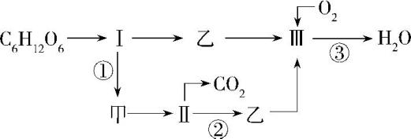
A.Ⅰ和Ⅱ中都含有DNA分子 B.甲、乙分别代表[H]、丙酮酸
C.①过程释能较少,③过程释能最多 D.Ⅲ是线粒体基质
6、将一只实验小鼠放入含有经¹⁸O标记的¹⁸O₂气体的容器内，¹⁸O₂进入细胞后，最先出现的被¹⁸O标记的化合物是( )
A．丙酮酸 B．乳酸 C．二氧化碳 D．水
7、幽门螺杆菌主要寄生于人体胃中，是消化道疾病的首要致病细菌。受试人口服¹³C标记的尿素胶囊，一定时间后，若被检者呼出的二氧化碳中含有¹³C的¹³CO₂达到一定值，则被检者为幽门螺杆菌的感染者(幽门螺杆菌产生的脲酶可催化尿素分解为NH₃和CO₂)。下列推测正确的是( )
A．感染者呼出的¹³CO₂是由幽门螺杆菌呼吸作用产生的
B．感染者呼出的¹³CO₂是由人体细胞呼吸作用产生的
C．胃黏膜细胞内质网上的核糖体合成脲酶
D．感染者胃部组织有NH₃的产生
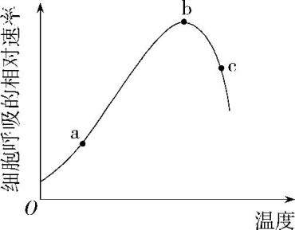
8、温度对某植物细胞呼吸速率的影响如图所示。下列叙述正确的是
A.a~b段,温度升高促进了线粒体内葡萄糖的分解过程
B.b~c段,温度过高抑制了与细胞呼吸有关的酶的活性
C.b点时,氧气与葡萄糖中的碳元素结合生成的二氧化碳最多
D.c点时,细胞呼吸释放的绝大部分能量储存在ATP中
9、研究表明，癌细胞和正常细胞在有氧的条件下产生的ATP总量没有明显差异，但癌细胞从细胞外液中摄取并用于细胞呼吸的葡萄糖是正常细胞的若干倍。如图是癌细胞在有氧条件下葡萄糖的部分代谢过程。下列相关说法错误的是( )
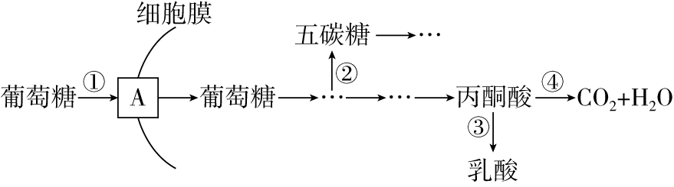
A．A代表能特异性识别葡萄糖的载体蛋白 B．④过程的反应场所是线粒体
C．与正常细胞相比，癌细胞无氧呼吸过程明显增强
D．③过程释放的能量主要以热能的形式散失
10、若判定某人登山时肌肉细胞是否进行了无氧呼吸，应监测体内积累的( )
A．酒精 B．ATP C．CO₂ D．乳酸
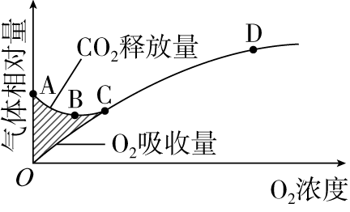
11、如图所示酵母菌呼吸作用与O₂浓度的关系。下列说法正确的是
A．B点为酵母菌无氧呼吸最弱点
B．C点时酵母菌无氧呼吸与有氧呼吸的速率相等
C．AC段表示酵母菌仅进行无氧呼吸
D．阴影部分面积表示酵母菌无氧呼吸产生的CO₂量
12、将酵母菌处理获得细胞质基质和线粒体。用超声波将线粒体破碎，线粒体内膜可自然反卷成小的膜泡，原来内膜的内侧面位于膜泡的外表面。下列四支试管在适宜温度下不会产生CO₂的有( )
A．葡萄糖＋细胞质基质 B．丙酮酸＋细胞质基质
C．葡萄糖＋小膜泡 D．丙酮酸＋线粒体基质
13、下图为某生物小组探究酵母菌呼吸方式的实验设计装置。请回答下列问题：
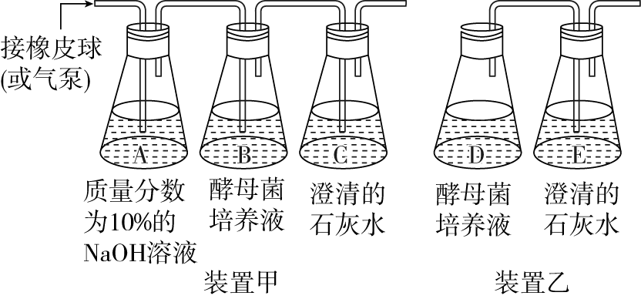
(1)装置甲中A瓶的作用是____________。
(2)该实验的自变量是________。
(3)如果用乳酸菌代替酵母菌，澄清石灰水的现象是________，请说明理由(用
有关化学反应式表示)： __________________________。
(4)预计相同时间内，B瓶培养液的温度将比D瓶______，这是因为B瓶内发生
了(用有关化学反应式表示)_________________________，产生的热量比D瓶多。

14、下图表示生物体内葡萄糖的代谢过程，其中A、B、C、D代表物质名称，①②③④表示过程。请据图回答下列问题：
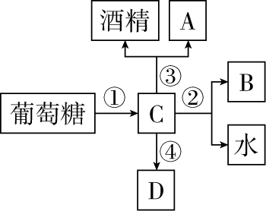
(1)图中的C和D分别是________和________，图中与A物质是同一种物质的是
________(填字母)。
(2)在人体细胞中，图中的水产生于____________(填具体部位)，水中的氧元素
都来自________，人体细胞中不能发生图中的________(填序号)过程。
(3)图中能产生[H]的过程是________(填序号)，产生ATP最多的阶段是
________________。

